
2023年浙江省绍兴市中考历史与社会·道德与法治真题
试卷I
一、选择题（本题有20小题，每小题2分，共40分。各题中只有一个正确答案，请选出最符合题意的正确选不选，多选，错选均不给分）
1. 天地风霜尽，国家卫生健康要发布公告，自2023年1月8日起，将新型冠状病毒感染防疫模式调整为”_____”，这意味着我国挺过了疫情防控最艰难的时刻。（ ）
A. 甲类甲管 B. 甲类乙管 C. 乙类甲管 D. 乙类乙管
2. 新程壮阔多。2023年以来，我国在外交、经贸、科技等领域捷报频传。3月31日我国首套高温超导电动悬浮试验系统完成首次运行，时速可达____公里以上，它将为未来构建快速运输通道提供重要选择。（ ）
A 400 B. 500 C. 600 D. 700
3. 沙特阿拉伯和伊朗是中东地区重要的国家，根据下图，可知两国相似的自然环境特点有（ ）
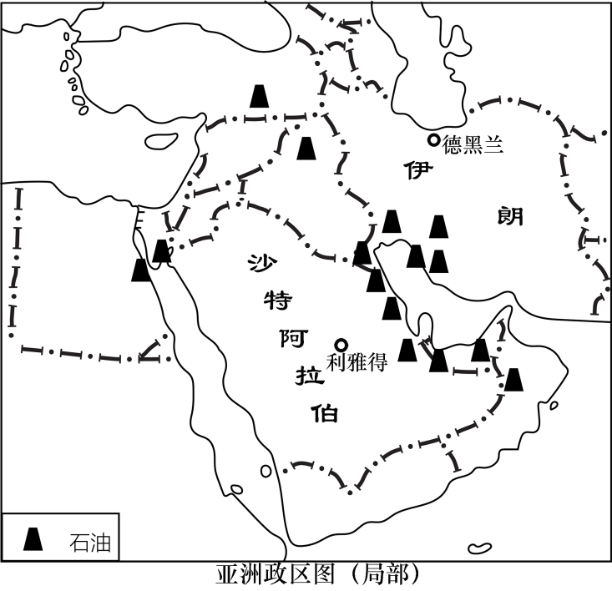
①地处南亚 ②濒临波斯湾 ③以白色人种为主 ④石油资源丰富
A. ①② B. ①③ C. ②④ D. ③④
4. 2023年3月6日至10日：沙特、伊朗两国代表团在_______举行会谈，会后中沙伊三方达成协议并发表联合声明，沙特和伊朗宣布恢复外交关系。此后，中东地区掀起了“和解潮”（ ）
A. 北京 B. 德黑兰 C. 上海 D. 利雅得
5. 2023年中国发布了《全球安全倡议概念文件》；促成了沙伊和解；恪守客观公正的立场，斡旋俄乌冲突。这体现我国（ ）
A. 主导了国际政治经济新秩序 B. 应对全球性挑战的责任担当
C. 改变了吉盟的政策 D. 成为世界经济发展的引擎
文物静默无声，却蕴含千言万语。阅读材料，回答下面小题。
6. 一万多年前金华浦江上山的一粒稻米，连同和它一起出土的彩陶共同印证了该地（ ）
A. 上处于旧有器时代 B. 原始农业的关起与发展
C. 已经进入青铜时代 D. 早期国家的产生与发展
7. 八千多年前杭州跨湖桥的一叶独木扁舟，用它5.6米长的残躯告诉我们该地当时最有可能的景象是（ ）
①沟壑纵横 ②草原连绵 ③水域宽广 ④植被茂盛
A. ①② B. ①③ C. ②④ D. ③④
8. 七千多年前余姚河姆渡的一根榫卯，穿越时光与北京故宫惊艳世界的榫卯结构遥相呼应，这从侧面说明中华文化（ ）
A. 源远流长 B. 浩如烟海 C. 兼容并包 D. 多元一体
9. 一千多年前绍兴古纤道上的块块青石，历经岁月沧桑，见证了（ ）
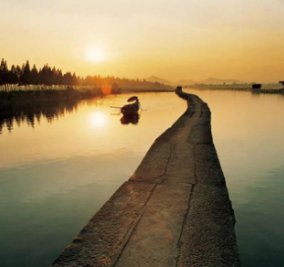
古纤道始建于815年
A. 勾践的卧薪尝胆 B. 秦始皇东巡会稽 C. 隋朝大运河开凿 D. 经济重心的南移
10. 一百多年前嘉兴南湖上一艘游船，桨声欸乃里记录下中国共产党梦想起航的时刻，见证了中共产党精神之源的诞生，这一精神之源是指（ ）
A. 建党精神 B. 井冈山精神 C. 长征精神 D. 延安精神
11. 1923年，梁启超在《五十年中国进化概论》一文中说：“拿过去若干个五十年和这个五十年来比，这五十年诚然是进化了……”下列现象中最能体现“这五十年”政治方面进化的是（ ）
A. 握手取代跪拜 B. 白话文取代文言文
C. 总统取代皇帝 D. 新学堂取代旧私塾
12. 历史上不同文明之间在不断地交流，下列国家中最有可能与汉朝相互往来的是（ ）
A. 罗马帝国 B. 法兰克王国 C. 阿拉伯帝国 D. 拜占庭帝国
13. 理论指导实践。巴黎公社的建立、十月革命的胜利、中国新民主主义革命的成功……这些伟大实践都源
于某一科学理论的指导。这一理论的创立者是（ ）
A. 牛顿 B. 达尔文 C. 马克思、恩格斯 D. 列宁
14. 下边漫画中小王的结局不言而喻，从他身上我们青少年应汲取的深刻教训是要（ ）
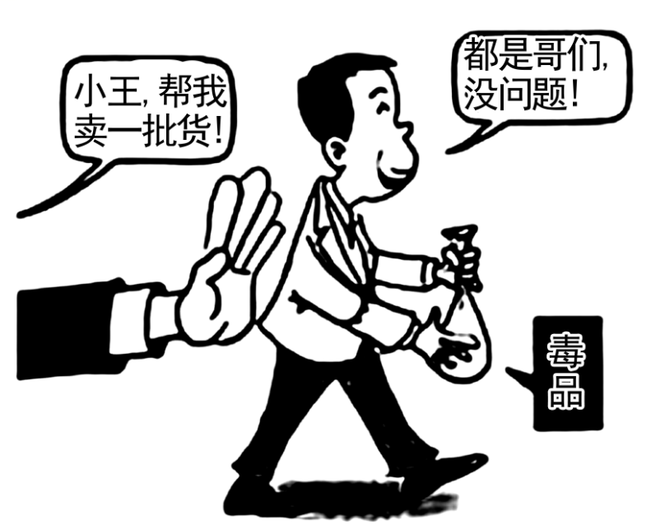
A. 防微杜渐，拒绝交友 B. 学法守法，严格执法
C. 明辨是非，乐于助人 D. 远离毒品，敬畏生命
15. 初中毕业的姜雨荷因找不到满意的工作重返职校。为冲击世界技能大赛，她每天花十四五个小时进行技能训练；为能独立撰写英文实验报告，她吃饭走路都在啃英语。2022年，她获得世界技能大赛化学实验室技术项目金牌。这启迪我们要（ ）
①认识自我，发掘潜能 ②坚定意志，直面挫折 ③调控情绪，欣赏他人 ④明确目标，不言放弃
A. ①②③ B. ①②④ C. ①③④ D. ②③④
16. 杭州某校学生发现西湖边盲道设施破损、占道现象严重，不便于视力障碍者出行。他们通过社会调查，提出了针对性的建议，得到相关政府部门和市民的高度重视。大家对视力障碍者的态度体现的价值取向是（ ）
①自由 ②平等 ③公正 ④法治
A. ①③ B. ①④ C. ②③ D. ②④
回顾我国宪法的发展历程，回答下面小题。
第一条 中华人民共和国是工人阶级领导的、以工农联盟为基础的人民民主国家。  ——1954年宪法 | 第一条 中华人民共和国是工人阶级领导的、以工农联盟为基础的人民民主专政的社会主义国家…  ——1982年宪法

17. 上述材料中，1982年宪法的第一条内容表述与1954年宪法有所不同，原因主要是（ ）
A. 土地改革的完成 B. 三大改造的完成
C. 文化大革命结束 D. 改革开放的实施
18. 分析上述材料可以看出宪法（ ）
①是治国安邦的总章程 ②是其他一切法律的总和
③是党和人民意志的集中体现 ④规定的是全局性、根本性的问题
A ①②③ B. ①②④ C. ①③④ D. ②③④
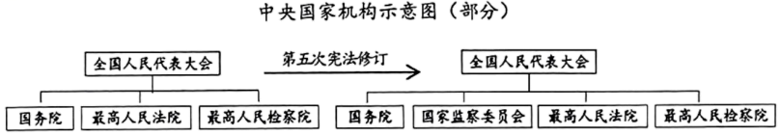
19. 上述示意图说明（ ）
①全国人大与其他国家机关相互监督 ②全国人大地位最高，权力最大
③宪法可以根据需要随时修改和调整 ④国家监察委员会独立行使监察权
A ①③ B. ①④ C. ②③ D. ②④
20. 绍兴依托会稽山脉、鉴湖水系、天姥古道等，用唐诗串起了一条“浙东唐诗之路”大走廊；赛车、滑雪、玻璃栈道等，让游客畅享“酷玩”；黄酒咖啡、黄酒冰淇淋、黄酒奶茶等，让古老而现代的气息软软地将游人包裹……这体现了绍兴对（ ）
①优秀传统文化的创造性转化 ②区域经济发展原则的运用
③缓解社会主要矛盾的有效实践 ④低碳生活理念的大力宣传
A. ①②③ B. ①②④ C. ①③④ D. ②③④
试卷Ⅱ
二、综合题（本题有5小题，共60分）
21. 阅读漫画，运用所学知识回答问题。
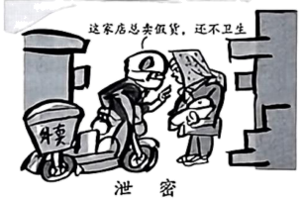
（1）漫画往往蕴含着对社会现象的褒与贬。这幅漫画褒贬了什么？
（2）要遏制漫画中不良现象的蔓延，你认为外卖小哥最好的做法是什么，并说明理由。
22. 英雄是民族最闪亮的坐标。某校项目组为学习英雄事迹，弘扬英雄精神，策划推出系列专栏，邀你参与。
前期成果：同学们通过投票选出了一组不同时期的绍兴英雄。
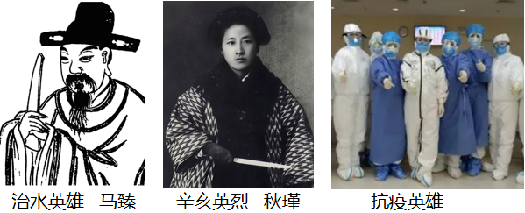
任务一：提炼英雄标准。要求：从上述绍兴英雄人物中提炼出两个共同的优秀品质。
任务二：策划英雄专栏。要求：推介符合下面所给主题及时期的英雄人物一位，并围绕主题说明理由。
英雄专栏
主题：时代造就英雄，英雄影响时代
时期：新民主主义革命时期（1919—1949年）
英雄：_________________________________________
推介理由：________________________________________
任务三：跟上英雄脚步。要求：对照英雄事迹，寻找自己的一处不足，并提出改进措施。

23. 近年来，浙江经济在高质量发展的路上阔步前行。阅读材料，回答问题。
浙江开展“最美浙江人”“感动浙江人物”“浙江工匠”等系列评选活动，讲好当代浙江故事，弘扬浙江创业新神，激发创业热情，鼓励大众创业。  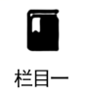 | 浙江促进学前教育、义务教育发展，支持高校“双一流”建设，推动职业教育与产业深度融合；实施“鲲鹏行动”等重点人才引进和培育计划，为高端制造业添砖加瓦。  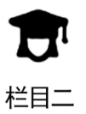
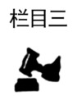  浙江制定《浙江省民营企业促进条例》，出台多个配套政策，构建公平竞争法治环境；修订《浙江省中小企业发展促进条例》，扶助中小企业，为企业发展保驾护航。 | 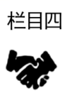  浙江统筹地区发展，加大对海岛、山区的帮扶；建立健全大病重病保障机制，有效减轻群众就医负担；建立经济困难等特殊群体数据库，提高保障标准。

（1）如果把经济比作“蛋糕”，联系栏目一、二、三，分析浙江是如何做大“蛋糕”的。
（2）做大“蛋糕”还需分好“蛋糕”。栏目四中浙江的有益探索，彰显了怎样的发展思想和理念?
24. 阅读材料，回答问题。
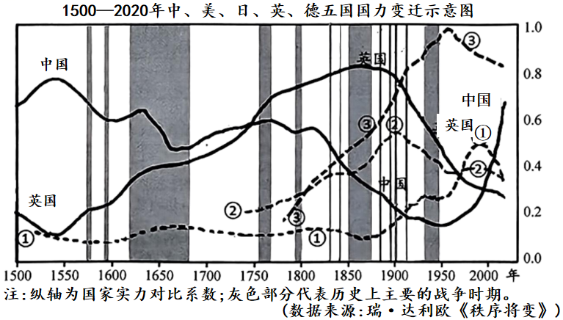
（1）在上图①②③所示曲线中，选出代表美国的曲线并简要说明理由。
（2）图中代表中英两国的曲线有两次彼此超越的交汇，请说明英国能赶上中国并持续拉开差距的自身历史原因。
（3）图中五国国力的变迁对人类文明的发展有何启示?

25. 阅读材料，回答问题。
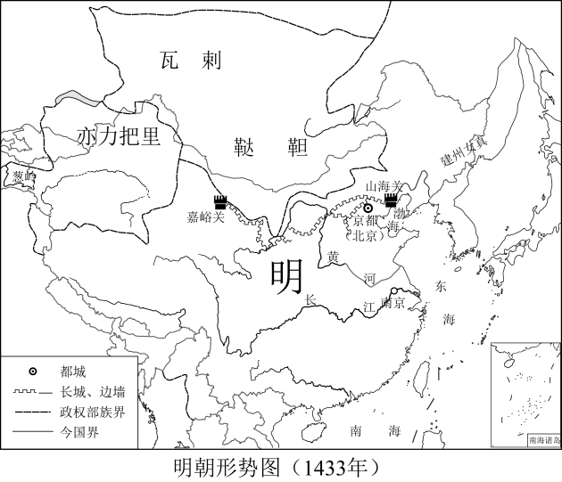
- 长城是一条农牧文化分界线。根据上图，运用所学知识，分析长城以北地区大多不适宜农耕的自然原因。
- 长城是一条军事防卫线。请列举相关史实两例加以佐证。
- 长城更是一条 线，综合资料卡片，运用所学知识完成填空并阐释理由。（要求：观点正确，史论结合，逻辑清晰）
资料卡片一：  匈奴“乐关市，嗜汉财物”，往往“驱牛马万余头来与汉贾客交易”，刺激了本身畜牧经济的发展。互市交往也使中原地区受益匪浅，“骡驴骆驼，衔尾入塞”。大批畜力投入农耕、交通运输，提高了中原地区社会生产力。  资料卡片二：  明代戚继光说，汉族“边人大都五分类夷，五分有京师气习”。蒙古族亦渐习华风，“喜见车书同”。以至有人“每于佛前忏悔，求再生当居中华”。  (卡片一、二摘编自《中国长城志》陈海燕等编) | 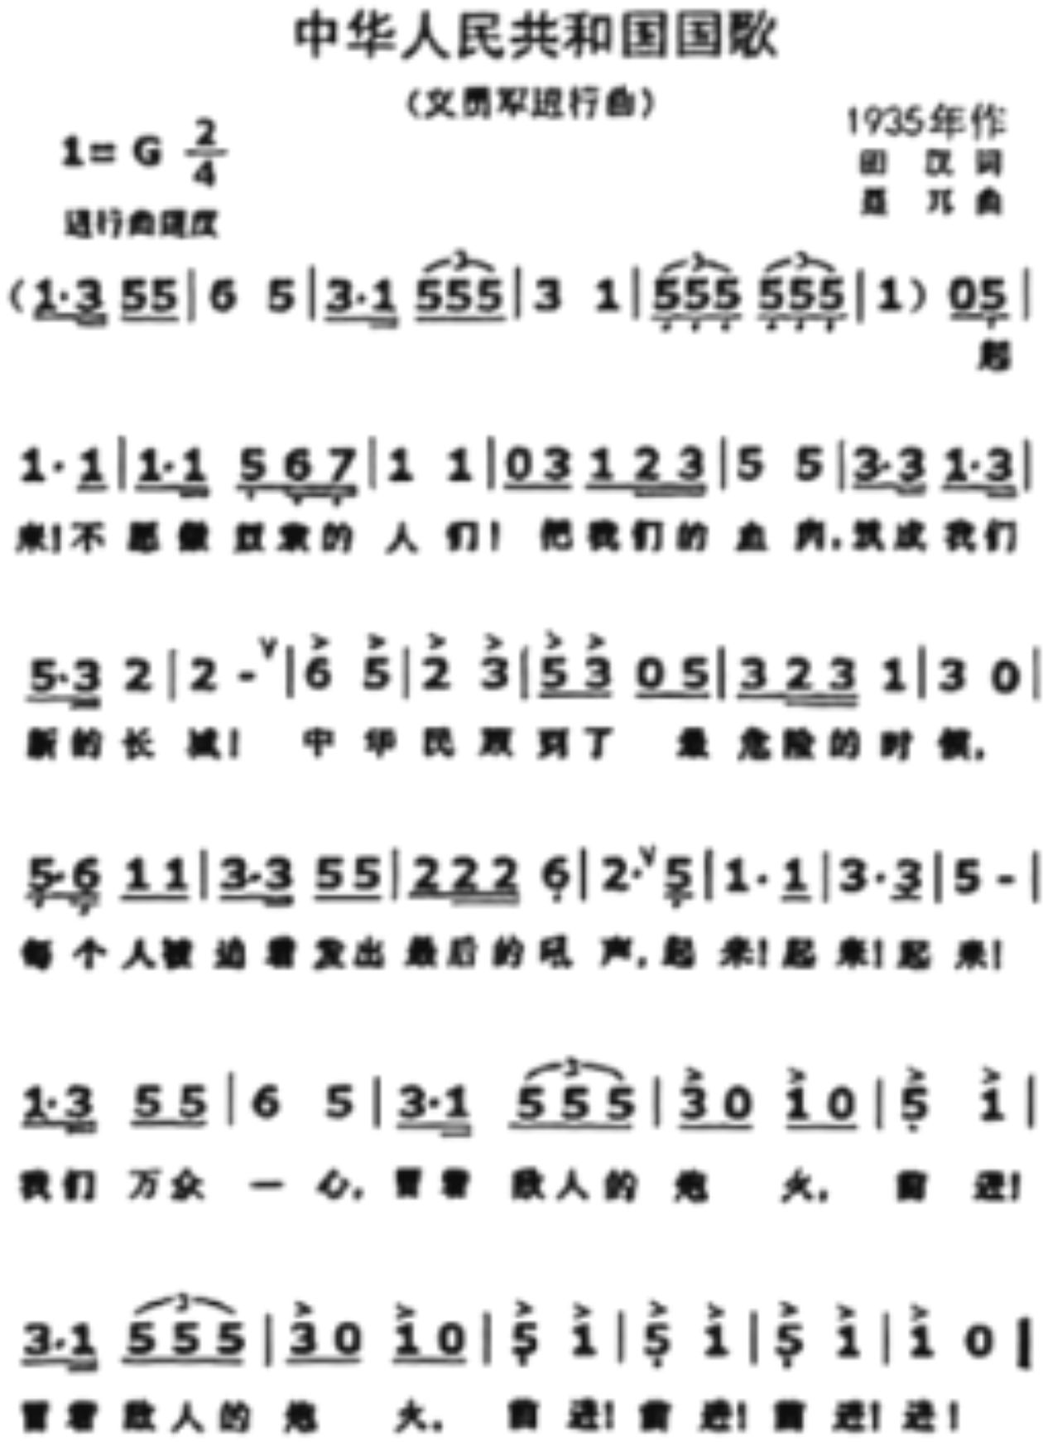  资料卡片三：

